Índice
Control de versiones 2
Manual de Usuario: Análisis FODA (Módulo /context-scope/foda) 3
1. Consideraciones Metodológicas Previas 3
2. Instrucciones de Acceso al Módulo 4
3. Descripción de la Interfaz 4
3.1 Estados del Análisis 5
4. Gestión de Análisis Devueltos u Observados 5
5. Generación de Factores mediante el Asistente de Inteligencia Artificial 5
6. Estructura de la Matriz FODA 6
6.1 Adición de Nuevos Factores 7
6.2 Edición de Factores Existentes 7
6.3 Eliminación de Factores 8
6.4 Ordenamiento y Visualización de Contenido Extenso 8
6.5 Restricciones de Edición y Modo de Solo Lectura 9
7. Envío del Análisis FODA al Flujo de Aprobación 9
7.1 Paso 1:Procedimiento de Envío a Revisión 9
7.2 Paso 2: Configuración del Flujo de Aprobación 9
7.3 Paso 3: Seguimiento y Monitorización del Flujo 10
7.4 Paso 4: Publicación Final del Análisis FODA 10
8. Generación de Nuevas Versiones a partir de un Análisis Finalizado 11
9. Registro Histórico y Trazabilidad de Versiones 11
10. Consideraciones Finales y Directrices del Sistema 12

Control de versiones
Fecha | Autor | Version | Comentario
18-08-2026 | German Ormeño | 1.00 | Creación inicial

Manual de Usuario: Perfil (Módulo /profile)
Este módulo corresponde al Perfil, la vista personal de solo consulta dentro del SGSI: el cargo del usuario, sus responsabilidades y el listado de documentos normativos en los que ya se haya participado y cuyo proceso haya terminado.
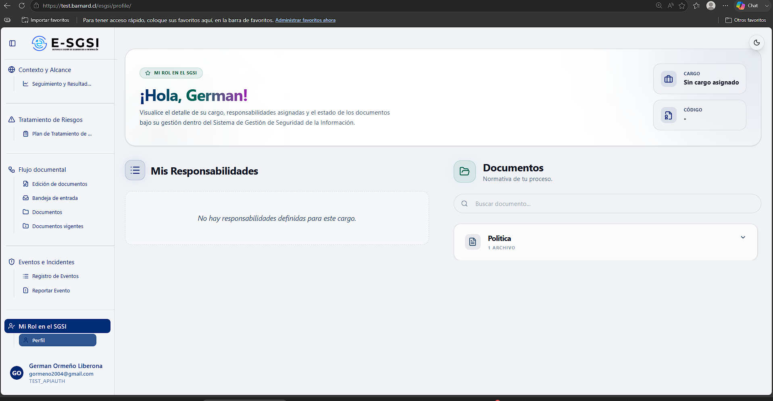

1. Antes de Empezar: Una Advertencia Importante 📌
Este módulo es exclusivamente de consulta — no hay ningún dato editable aquí.
ℹ️ Este módulo está pensado para el usuario: aparece en el menú lateral (sección Mi Rol en el SGSI), mientras que en el menú del Administrador no se muestra — se filtra junto con la Bandeja de Entrada de la primera sección. No tiene ninguna acción exclusiva de uno u otro rol: es idéntico para quien lo abre.

2. ¿Cómo Acceder al Módulo?
Existen dos caminos, ambos llevan a la misma pantalla:
- En el menú lateral, expande Mi Rol en el SGSI y deberá hacerse clic en Perfil.
- Deberá hacerse clic en el avatar/usuario (menú superior) y seleccionarse Datos del Usuario.

3. ¿Qué Se Encontrará en la Pantalla?
- Encabezado: el nombre del usuario, "MI ROL EN EL SGSI", y los indicadores Cargo y Código.
- Columna izquierda — Mis Responsabilidades.
- Columna derecha — Documentos, con buscador.
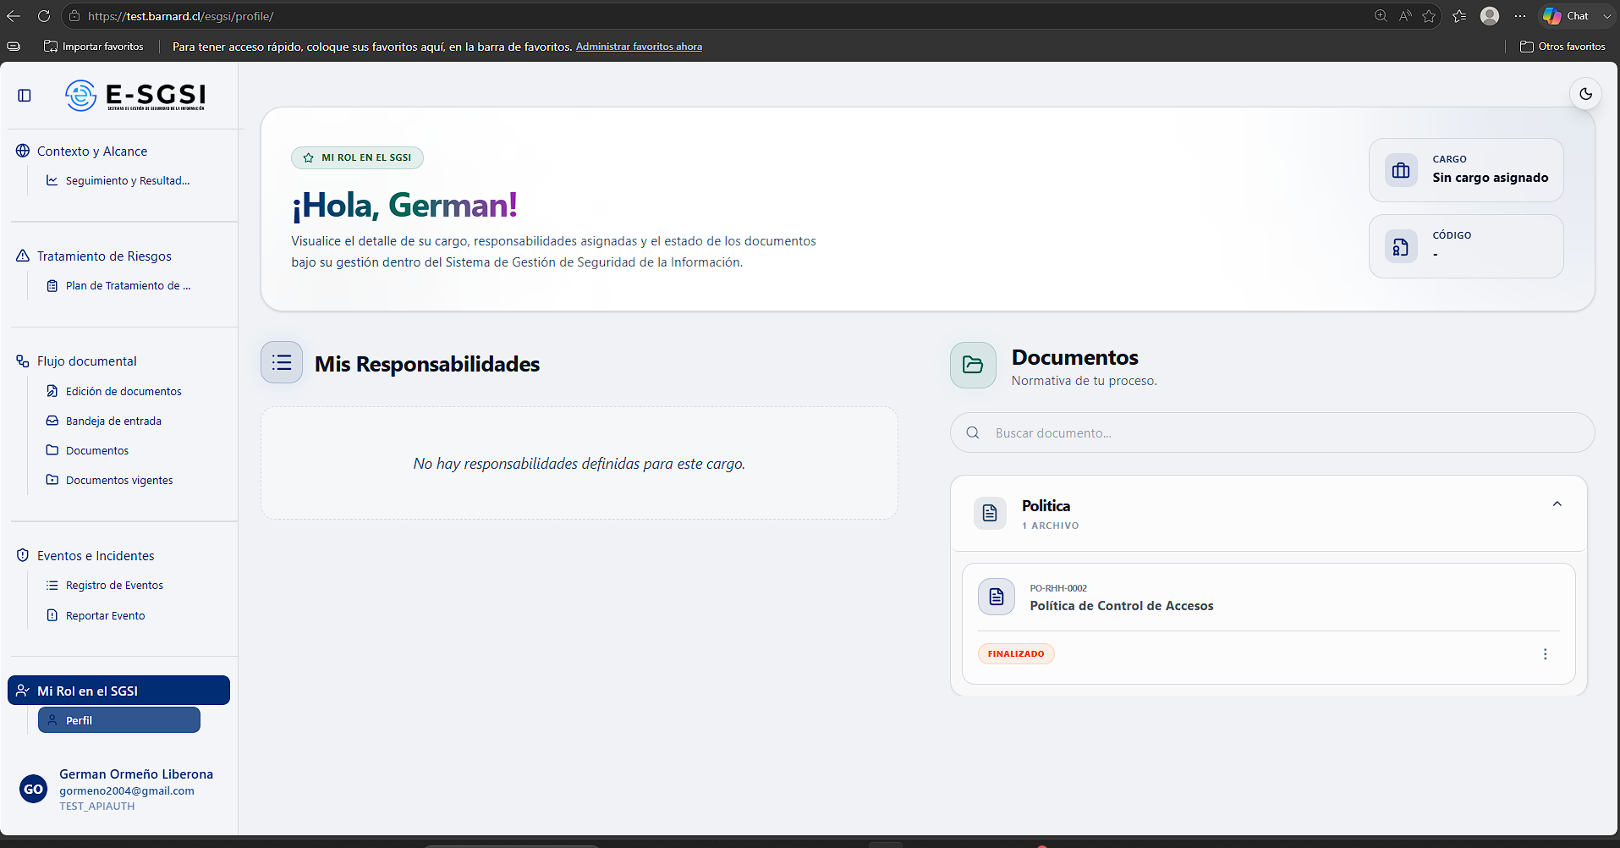
El encabezado indica: "Visualice el detalle de su cargo, responsabilidades asignadas y el estado de los documentos bajo su gestión dentro del Sistema de Gestión de Seguridad de la Información."

3.1 Cargo y Código
Cargo: el nombre del cargo, o "Sin cargo asignado" si no se tiene uno. Código: el código de ese cargo, o "-" si no aplica.

4. Mis Responsabilidades
Lista de las responsabilidades definidas en la descripción del cargo (las mismas que están en el módulo Cargos), cada una en su propia tarjeta con un check. Si el cargo no tiene ninguna definida: "No hay responsabilidades definidas para este cargo."

5. Documentos
📌 Esta lista no muestra todos los documentos relacionados con el cargo, ni las tareas pendientes — solo incluye los documentos en los que se haya participado (editor, aprobador o publicador) y cuyo proceso ya finalizó (Historial del usuario). Si existen tareas pendientes de editar, revisar o publicar, deberá accederse a la Bandeja de Entrada — no aparecerán aquí.

5.1 Agrupación y Búsqueda
Se agrupan automáticamente por tipo (Política, Procedimiento, etc.), cada grupo desplegable con su cantidad. El buscador ("Buscar documento...") filtra por título o código.
ℹ️ Al buscar, los grupos sin resultados se muestran vacíos ("0 ARCHIVOS") en vez de desaparecer.

5.2 Acciones por Documento
Cada documento tiene un menú (⋮) con Ver Detalles.
⚠️ El botón "Ver Detalles" no tiene ninguna acción asociada — al presionarse, no ocurre nada. No hay forma de abrir el documento desde esta pantalla; para consultarlo, deberá accederse a Mis Documentos en el Flujo Documental.

6. Notas de Interés y Advertencias 🔗
- Es una vista de solo consulta — nada editable.
- 📌 "Documentos" se limita al historial ya cerrado — no a las tareas activas ni a todos los documentos del área o cargo correspondiente.
- ⚠️ "Ver Detalles" no funciona actualmente — no lleva a ninguna parte.
- ℹ️ Este módulo es exclusivo del menú del usuario — el Administrador no lo ve en su sidebar.
- Módulo relacionado: Mis Documentos — con su propio manual.

Manual redactado con fines de orientación interactiva para el usuario final.

